An den Direktor der Landwirtschaftskammer  Nordrhein-Westfalen als Landesbeauftragter  Fachbereich 61 - Anerkennungsstelle NRW  Gartenstraße 11  50765 Köln |  | Telefon: 0221 / 5340 537  Fax:0221 / 5340 196 537  E-Mail: anerkennungsstelle-nrw@lwk.nrw.de  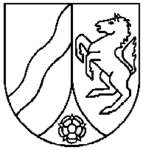

Antrag auf Zuteilung einer Kennnumer nach § 41 SaatgutV (Landwirtschaftliche Arten, Saatgutmischungen)

Ausgangspartie |  |  |  |  | Kleinpackung
Art/Mischungs-bezeichnung | Sorte | Kate-gorie | Anerkennungs-, Zulassungs-, bzw. Mischungsnummer | Gewicht der Partie oder Teilpartie | Kennnummer /  Mischungsnummer | Bezeichnung *) | Nennfüllmenge | Anzahl

*) Kleinpackung EG, Kleinpackung EG A, Kleinpackung EG B oder Kleinpackung, Inverkehrbringen nur in der Bundesrepublik Deutschland zulässig

Antrag genehmigt am:

Datum, Stempel und Unterschrift  Antragsteller |  | Datum, Stempel und Unterschrift  Anerkennungsstelle

